之前出现过拟合的情况，主要原因是为了拟合一些比较极端的样本，导致模型过度复杂了，直接的结果是多项式系数θ中，某些值θi 非常大。模型正则化就是来解决这个问题：

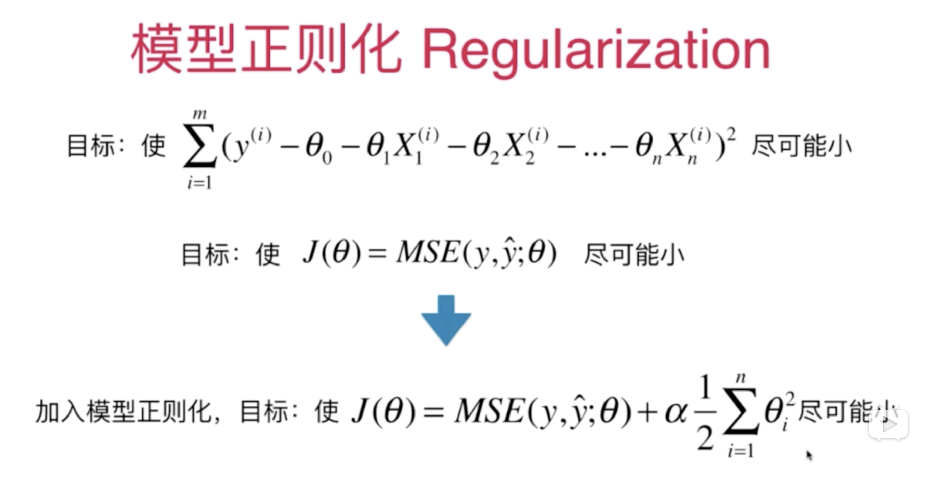

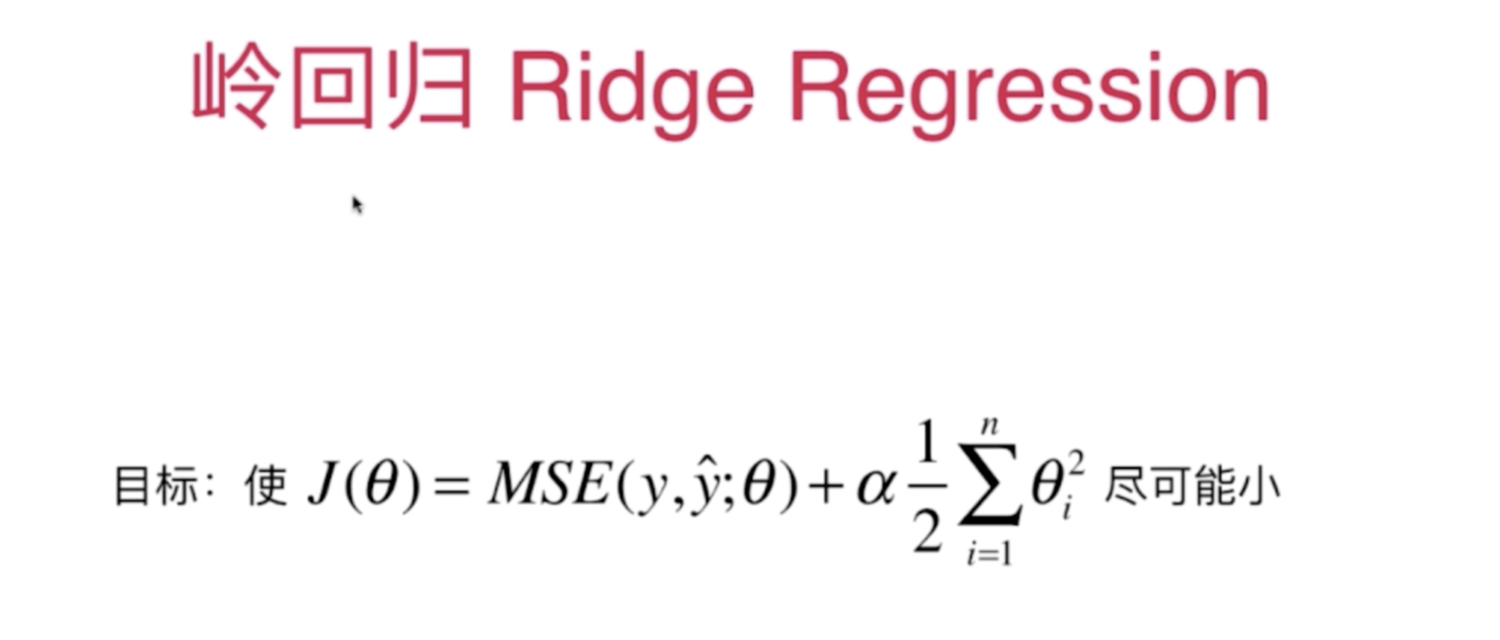

实验代码：[08-08 Model-Regularization-and-Ridge-Regression.ipynb]